18. januar 2017Pressemeddelelse

Danske familier trives med mindre klimabelastning
Det er muligt at leve godt med markant mindre klimabelastning, og den personlige klimaindsats gør en positiv forskel, viser nyt CONCITO-projekt
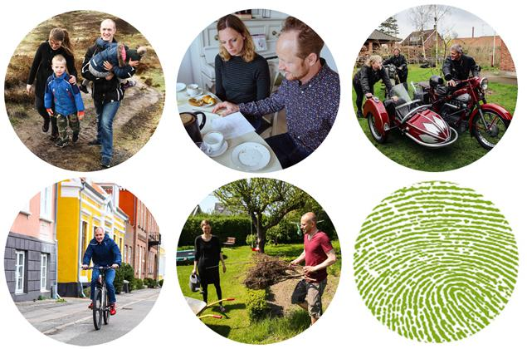
I projektet ”Større livskvalitet med mindre klimabelastning” viser CONCITO i samarbejde med Psykologisk Institut på Aarhus Universitet, hvordan det i dagens Danmark er muligt at leve mere bæredygtigt og klimavenligt uden at gå på kompromis med livskvalitet og trivsel.
”Det er ofte et overset faktum, at danskernes private forbrug – ikke bare af energi, men også af mad, ting og rejser - spiller en afgørende rolle for vores bidrag til klimaforandringerne. Den enkeltes valg af fødevarer, de ting vi køber og hvor ofte vi udskifter dem samt vores valg af bolig, transportmiddel, måden vi rejser på og meget andet har stor betydning for størrelsen af vores globale CO2-fodaftryk”, forklarer projektleder Mikael Bellers Madsen.
Formålet med projektet er at undersøge om det er muligt at leve markant mere klimavenligt end gennemsnittet med fortsat god eller forbedret trivsel samt at inspirere til handling på området. Det sker bl.a. gennem et ”livsstilskatalog” med detaljerede portrætter af fem familiers måde at leve på i deres hverdag og fritid baseret på trivselsmålinger og beregninger af familiernes CO2-fodaftryk.
For alle fem familier gælder det, at deres målte trivsel er større end gennemsnittet for danskerne og deres drivhusgasudledning er 25-50 procent mindre end gennemsnitsudledningen på 19 ton pr. dansker eller i forhold til den forventede gennemsnitsudledning i samme indkomstsegment. Analyseresultaterne viser at:
- Familien Weitze og Antvorskov fra Vallekilde udleder ca. 14 ton CO2 pr. år pr. familiemedlem.
- Familien Andersen fra Hvidovre udleder ca. 12 ton CO2 pr. år pr. familiemedlem.
- Familien Grube fra Gammel Rye udleder ca. 14 ton CO2 pr. år pr. familiemedlem.
- Jan Orht Nissen fra Sorø udleder ca. 10 ton CO2 pr. år.
- Familien Plesner fra Ry udleder ca. 20 ton CO2 pr. år pr. familiemedlem. Det er 1 ton mere end gennemsnitsdanskeren, men stadig noget under den forventelige gennemsnitsudledning i samme indkomstsegment.
”De portrætterede familier udfordrer myten om, at det ikke er muligt for almindelige mennesker at leve godt med en lavere klimabelastning eller at de personlige konsekvenser vil være for store i form af nedgang i velstand og velfærd. Derudover udfordrer de forestillingen om, at det er svært at gøre en personlig forskel for klimaet. Der er masser af muligheder for personlige klimatiltag, og vi håber at familiernes gode erfaringer kan være med til at inspirere andre”, siger Mikael Bellers Madsen.
Familierne møder imidlertid også en række udfordringer, som kræver handling på samfundsplan, hvis vi skal lykkes med at reducere udledningen til 2 ton per indbygger i 2050. Her peger familierne bl.a. på behovet for konkrete og mere strukturelle politiske tiltag, der kan adfærdsregulere indkøb, gøre det bæredygtige forbrug nemmere og billigere og i det hele taget skabe en bedre sammenhæng mellem trivsel og klimatiltag. Det kunne fx være gennem klimamærkning, afgifter på klimaskadelige varer og skattefradrag på reparation af elektronik og andre forbrugsgoder.
Find inspiration i livsstilskataloget, test din egen trivsel og læs om metode og politiske anbefalinger i hovedrapporten på www.concito.dk/klimavenligtrivsel

